1. **Napisz własnymi słowami, co to jest system GIS i do czego służy.**

* Jest to system informacji przestrzennej (geograficznej); system służący do gromadzenia, prezentacji i przetwarzania danych przestrzennych, oparty o strukturę bazy danych.
* Punktem wyjścia są dane związane z lokalizacją obiektów geograficznych, ich kształcie, wzajemnym rozmieszczeniu. Obiekty te mogą być rastrowe lub wektorowe, tworzą warstwy (obejmujące obiekty o wspólnych cechach, np. lasy, drogi) i tworzą mapę. Dodatkowo mamy dane opisowe (atrybutowe) opisujące cechy ilościowe lub jakościowe obiektów, zgromadzone w cyfrowej geograficznej bazie danych.
* Funkcje: wspomaganie procesu decyzyjnego w wielu dziedzinach (kartografia, geodezja), np. ewidencja gruntów, budynków, rejestracja poziomów emisji zanieczyszczeń, obrazowanie danych statystycznych, przetwarzanie danych o infrastrukturze technicznej terenu (sieci wodociągowe, gazownicze, energetyczne).
* Możliwe są łatwe zmiany map tylko w jednej warstwie (np. budynki), aktualność, dokładność.

1. **Wymień i podaj przykłady źródeł danych w GIS?**

* Mapy analogowe
* Zdjęcia lotnicze (ortofotomapa)
* Obrazy satelitarne, odbiorniki GPS
* Zdjęcia naziemne (stereoskopowe)
* Dane przestrzenne w zapisie cyfrowym
* Nieprzestrzenne dane opisowe
* Ankiety statystyczne
* Pomiary geodecyzjne, prace i pomiary terenowe
* Automatyczne stacje pomiarowe, loggery
* Zasoby danych państwowe i różnych insytutjcji
* Internetowe bazy danych

Konkretne przykłady:

* Centralny Ośrodek Dokumentacji Geodecyzjnej i Kartograficznej – dane o charakterze katastralnym, rejestry granic i powierzchni jednostek podziałów terytorialnych kraju, nazw geograficznych, siatki, baza danych obiektów
* GeoPortal – mapy w postaci rastrowej WMS (budynki, administracyjna mapa Polski, dane o charakterze katastralnym, mapy statystyczne np. topograficzne, bezrobocia)
* Generalna Dyrekcja Ochrony Środowiska – parki narodowe i krajobrazowe, rezerwaty, pomniki przyrody
* Lasy Państwowe, Państwowy Instytut Geologiczny, Główny Urząd Statystyczny, urzędy miast

1. **Wskaż na wady i zalety danych wektorowych. Wymień co najmniej trzy podstawowe typy obiektów.** **Podaj przykłady, jakie elementy przestrzeni można za ich pomocą opisać.**

Zalety:

* Mały rozmiar
* Brak straty jakości przy powiększaniu
* Bardzo łatwa integracja z danymi atrybutowymi
* Łatwo wykonywać zapytania przestrzenne np. wyznaczać obiekty o tym samym atrybucie, czy o zakresie powierzchni
* Każdy obiekt na mapie może mieć indywidualny ID
* Można dokonywać w prosty sposób operacji na obiektach np. przecięcia, nakładanie się obiektów itp.

Wady:

* Pracochłonne
* Mapy muszą ulec generalizacji, czyli muszą zostać przetworzone do konkretnej treści, przez co zanika część informacji

Trzy podstawowe typy obiektów:

* Punkt – obiekt pojedynczy posiadający współrzędne x i y
* Linia – obiekt złożony z punktów połączonych ze sobą, posiada długość
* Poligon – obiekt posiadający powierzchnię

Elementy przestrzeni, które można opisać za ich pomocą (odpowiednio):

* Drzewo, punkt adresowy
* Ulica, rzeka, linie energetyczne, kanalizacja
* Budynki

1. **Wskaż na wady i zalety danych rastrowych. Co to jest rozdzielczość optyczna, czasowa i spektralna?**

Zalety:

* Łatwe w wykonaniu
* Zdjęcia lotnicze i satelitarne są doskonałym źródłem pełnych, nieprzetworzonych danych o przestrzeni

Wady:

* Brak możliwości indywidualnego traktowania obiektów na mapie, można posługiwać się tylko zakresami koloru
* Brak możliwości zaawansowanych zapytań przestrzennych
* Zasobochłonne możliwości przekształcania (zajmowanie dużej ilości pamięci oraz zajętość procesora i dysku podczas przetwarzania)

Rozdzielczość optyczna – rzeczywista wielkość piksela w terenie.

Rozdzielczość spektralna – ilość zakresów kolorów w których wykonane jest zdjęcie; zakres fal elektromagnetycznych w których zostało wykonane zobrazowanie satelitarne lub lotnicze. Rozdzielczość czasowa – odstępy czasu, w którym wykonywane są zdjęcia lotnicze lub satelitarne.

1. **Co to jest skala mapy? Podaj przykłady graficznego przedstawienia skali.**

Jest to stosunek długości odcinka na mapie do wielkości rzeczywistej w terenie.

Przykład: 1: 1 000 000 – 1 cm na mapie odpowiada 1 000 000 cm w terenie (10 km)

Przedstawianie skali:

* Skala liczbowa – 1:10000 mapy wielkoskalowe, 1:1000000 mapy małoskalowe
* Skala mianowana, np. 1 cm = 100m, 1 cm = 1 km
* Skala liniowa – podziałki: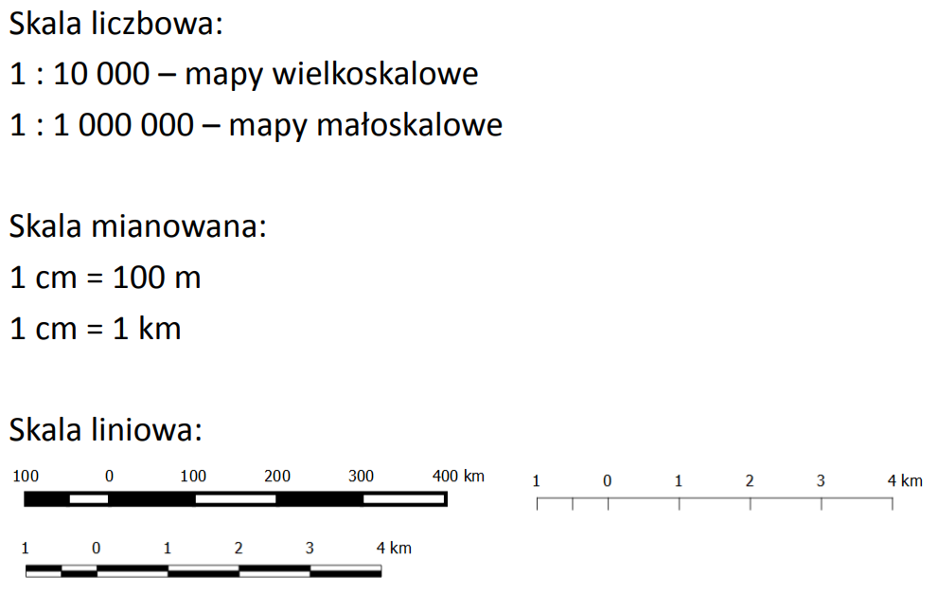

1. **Co to jest geoida i elipsoida?**

* Geoida:
  + jest powierzchnią teoretyczną, jako najbardziej reprezentatywne przybliżenie figury Ziemi
  + jest to teoretyczna powierzchnia stałego potencjału siły ciężkości, pokrywająca się z powierzchnią mórz i oceanów Ziemi, przedłużona umownie nad lądami, w każdym miejscu prostopadła do pionu wyznaczonego przez siłę ciężkości
  + w praktyce używa się modelu geoidy np. EGM96
* Elipsoida:
  + powierzchnia, której wszystkie przekroje płaskie są elipsami
  + elipsoida ziemska – spłaszczona elipsoida obrotowa (powstała przez obrót elipsy), której powierzchnia jest zbliżona do hydrostatycznej powierzchni Ziemi
  + w praktyce używa się elipsoidę odniesienia, np. WGS84

1. Co to jest układ współrzędnych geograficznych? Jakie znasz układy współrzędnych stosowanych w Polsce? Podaj przykłady i krótko opisz dwa z nich.
2. Jakie znasz podstawowe typy odwzorowań rzutowych. Opisz jedno z nich.
3. Co to jest ASG-Eupos i do czego służy?
4. Do czego służą systemy odniesień pionowych np. PL-KRON86-NH (Kronsztadt) lub PL-EVRF2007-NH (Amsterdam)?
5. Opisz do czego można użyć formaty przesyłu danych w sieci: WMS oraz WFS.
6. Jakie znasz darmowe i komercyjne źródła danych udostępnione w sieci?
7. Co to jest BDOO, BDOT, VMAP?
8. Podaj kilka przykładów zadań, które muszą być wykonywane przez administrację publiczną w ramach realizacji Dyrektywy INSPIRE.
9. Podaj i opisz przykłady zastosowania numerycznego modelu terenu.